儿童发起的科学游戏案例
游戏名称 | 彩色立方体 | 适宜年龄 | 大班 | 教 师 | 张舒蓉
游戏  规划 | 1.能利用多种工具和材料制作立方体，能初步了解立方体的基本特征。  2.能与同伴合作进⾏制作，体验猜想、验证、记录、分享结论等基本的实验步骤。  3.对科学制作感兴趣，愿意探索身边的科学现象，发展动手观察⼒、操作能⼒，掌握简单的实验记录⽅法。
材料  构成  与  解读 | 开放性材料：彩纸、裁纸机、剪刀、胶水、废旧纸板、木桩  环境准备：与幼儿讨论，在材料超市中投放幼儿可能需要用到的材料，引导孩子进行自主选择和记录。
科学  探究  步骤 | 玩法一：  幼儿自制彩色正方体，利用彩色正方体拼搭各种造型，初步探索能让正方体保持平稳的方法，并将搭建的数量和造型记录下来。  玩法二：  利用彩色正方体和废旧纸板，初步探索纸板与正方体的结合摆放，如何能拼搭出多种造型，并保持平衡，并将造型记录下来。  玩法三：  利用纸板、木桩和彩色正方体进行跷跷板承重游戏，通过两边摆放不同数量的正方体，探索数量与重量平衡的关系，并将自己的搭建形式记录下来。
变化  延伸 | 幼儿自主生成的玩法：  利用多种材料制作立方体，并利用各种形状的立方体进行拼搭造型。  游戏材料调整：  提供宣纸、卡纸、瓦楞纸、塑封纸等多种纸类材料。  教师策略的调整：  孩子在游戏过程中，经常会出现立方体倒塌的现象，作为教师，是幼儿的支持者、合作者和引导者，可以通过直观、形象的图画来引导幼儿观察数量关系与空间形式，当幼儿出现问题或困难时，教师一定要仔细观察，再决定是否介入，要选择适宜的时机再介入。引发幼儿游戏的兴趣，促进游戏的延续和提升的方法。  组织形式的调整：  教师提供记号笔、马克笔和白纸，引导幼儿可以将制作和搭建计划绘画下来，记录游戏故事。
倾听  观察  评价 | 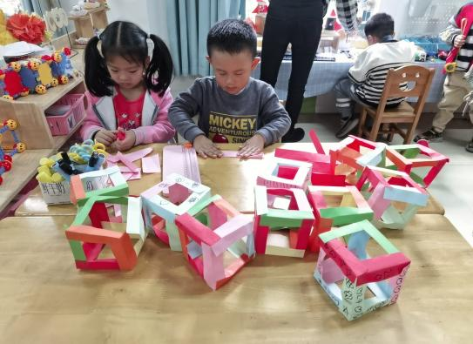  倾听观察：科学区游戏中，余ZH、许JH在科学区游戏中制作彩色正方体，今天他们选择用卡纸和宣纸进行制作，余ZH负责裁纸，许JH负责粘贴，今天他们制作出了很多彩色正方体，余ZH说：“我昨天在妈妈手机上看到了爱心造型，我们一起搭一个超大的爱心吧。”许JH说：“好呀，一起搭吧。”余ZH说：“我们一起看好图片搭。第二层最外面的两个只占了一半。”于是，在最底层他们搭了两个正方体，接着往上搭了四个，接着第三层搭了六个，越往上需要的彩色正方体就越多，他们倒塌了多次，发现用卡纸做的不容易倒塌，因为卡纸比较坚硬，宣纸比较软。接着，他们都替换了宣纸，决定都用卡纸进行制作，总共搭了五层，游戏结束后，孩子们还将自己的游戏故事绘画了下来，并在午后休息时间与朋友们进行了分享。  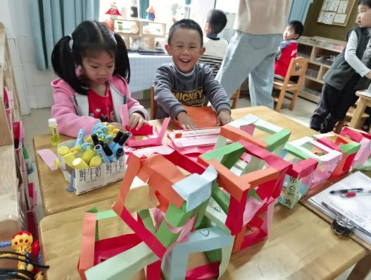  评价：《3-6岁儿童学习与发展指南》中指出，幼儿科学学习的核心是激发探究兴趣，体验探究过程，发展初步的探究能力。要充分利用自然和实际生活机会，引导幼儿通过观察、比较、操作、实验等方法，学习发现问题、分析问题和解决问题，形成受益终身的学习态度和能力。游戏中，幼儿兴趣浓厚，幼⼉通过比较法、观察法、对比法，让幼儿能直观看到形与体的区别和本质联系，从而了解平面和立体的不同，体验到了科学活动的乐趣，从⽽感觉到“科学并不遥远，科学就在身边”。

儿童发起的科学游戏案例
游戏名称 | 纸飞机 | 适宜年龄 | 大班 | 教 师 | 张舒蓉
游戏  规划 | - 能通过观察、比较与分析，发现让飞机飞起来的方法，了解空气动力学原理。  - 尝试运用拍摄、照相、符号等方法记录纸飞机飞起来的过程，体验合作探究和发现的乐趣。
材料  构成  与  解读 | 开放性材料：彩纸、卡纸、专业折纸、IPAD、苹果手机、Gropro、轮胎、垫子、山洞、龟壳、圈圈、马克笔、白纸、自拍杆、支架、尺等。  环境准备：天气好的操场环境。
科学  探究  步骤 | 玩法一：能用多种方法折纸飞机，并能将纸飞机在操场上进行飞行，并与同伴进行比赛，看谁的纸飞机飞行距离较远或看谁的纸飞机能飞行到预设目标点。。  玩法二：能与同伴合作，通过组合、拼搭多种运动器械，将纸飞机飞跃过轮胎、垫子、山洞、龟壳、圈圈等运动器械。  玩法三：能利用手机或IPAD里的相机功能，用慢动作、延时摄影、视频、照片、全景等模式记录下纸飞机的飞行状态。
变化  延伸 | 幼儿自主生成的玩法：能利用多种器械，利用手机或IPAD里的相机功能进行多角度、多样化体态姿势的拍摄，记录纸飞机的飞行路线。  游戏材料调整：提供白纸、马克笔、尺以及椅子、支架、自拍杆等器材。  教师策略的调整：在游戏中认真观察幼儿的游戏行为、自主探究时的兴趣点、遇到的问题、是怎样解决问题的、有没有与同伴共同探究,以及是怎样合作学习的等。  组织形式的调整：鼓励幼儿自主合作，通过小组分工的形式：拼搭器械者、纸飞机飞行者、拍摄者等。
倾听  观察  评价 | 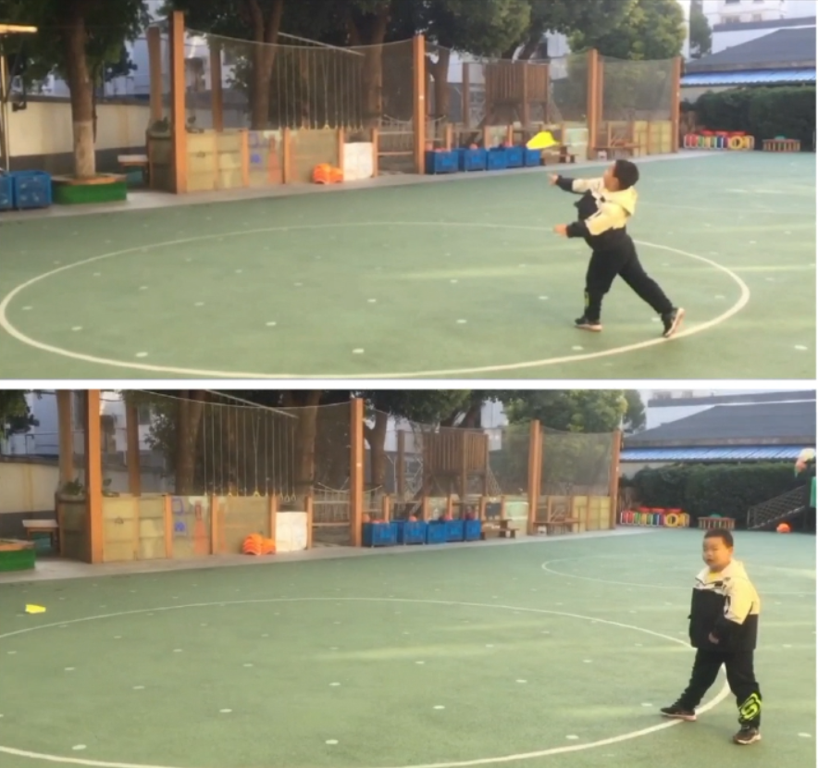  倾听观察：最近，饶老师给孩子们在讲解纸飞机的折纸玩法，孩子们相当感兴趣，经常和朋友在一起玩折纸飞机，而如何探索出纸飞机的更多玩法以及记录下纸飞机的飞行路线让孩子们很是惆怅。通过讨论，孩子们决定利用操场上更多的额运动器械进行组合、拼搭，创造出纸飞机的更多玩法，我们提供了苹果手机和IPAD，孩子们在这过程中利用相机模式里的各种功能记录下了纸飞机的飞行距离以及飞行高度，并通过游戏故事的方式记录了下来。傅SY：“我站在操场上，迎着一股风，我的纸飞机向国旗飞去，飞出了大概3米远。”郑XK：“我用慢动作模式记录下了纸飞机的飞行路线和飞行高度。”盛XM：“我站在平衡木上飞纸飞机，我想让它飞过山洞，我成功了，大概飞行高度是1米高。”孩子们在游戏过程中很是开心，并用游戏故事以及拍摄的方式记录了下来，回到教室后大家在一起继续分享游戏中的精彩瞬间。  评价：“做中学”为幼儿的教育提供了一种全新的模式。对拓展幼儿思维性，培养幼儿创造力，形成科学的态度和价值观，具有十分重要的意义。游戏中，幼儿可以自由进入，独立或合作地进行观察、操作、尝试、实验，自由自主地探究。在实验内容的选择上，教师在观察、了解幼儿的兴趣和需要的基础上，与幼儿一起去探索如何通过多种方式拍摄出纸飞机的飞行路线，纸飞机，幼儿非常感兴趣。因此，活动中，教师的鼓励会让幼儿更加有信心，孩子的探究不可能每一次都是成功的，在探究过程中，教师重要的是让让孩子敢于面对失败，并在失败中继续探究。

